FÍSTULA DURAL MEDULAR COMO CAUSA DE PARAPLEJÍA
POR MIELOPATIA NECROTIZANTE SUBAGUDA.

PIÑERO F; HUBER M; GALANTE M; CORNEJO PUCCI E;
LEMME PLAGHOS L.*

*Departamento de Medicina Interna y Neurocirugía endovascular, CEMIC.
Buenos Aires, Argentina.

FÍSTULA DURAL MEDULAR COMO CAUSA DE PARAPLEJÍA
POR MIELOPATIA NECROTIZANTE SUBAGUDA.

INTRODUCCION: Las fístulas durales vértebro-medulares son cortocircuitos arteriovenosos en la duramadre espinal por debajo del nivel de la aurícula derecha que generan sobrecarga en las venas piales perimedulares con rémora venosa extra e intramedular lo cual produce un cuadro de Mielopatía Necrotizante Subaguda. La sintomatología es pleomórfica afectando vías largas motoras, sensitivas y esfinterianas.

DESCRIPCION: Presentamos una paciente de 78 años de edad con antecedentes de enfermedad úlcero péptica, reemplazo de cadera derecha por osteoartrosis y canal estrecho lumbar que ingresó a CEMIC Las Heras en abril de este año por presentar historia de debilidad muscular progresiva en ambos miembros inferiores que en 5 meses evoluciona a paraplejía con nivel sensitivo (apalestesia, anestereognosia, anestesia en cara lateral de ambas piernas) y episodios reiterados de retención urinaria. En el laboratorio de ingreso presentó ESD de 22 mm como único dato relevante. El estudio de LCR demostró hiperproteinorraquia 1.5 g/dl, 125 células a predominio mononuclear y cultivos negativos, el proteinograma en suero y LCR fue normal mientras que el EMG presentó degeneración axonal mixta. Se realizó RMN de columna y cerebro observándose señal hiperintensa centromedular desde D12 a L3 en secuencias T2 asociada a dilataciones vasculares tortuosas perimedulares. Ante sospecha de etiología vascular se efectuó una angiografía digital medular que diagnosticó una fístula arteriovenosa dural a nivel L2, con rémora venosa ascendente hasta D2.
Se realizó embolización por cateterismo súper selectivo de la comunicación fistulosa obteniéndose oclusión satisfactoria y regularización de la circulación medular. La paciente evolucionó con relativa mejoría del cuadro y en controles posteriores por RMN se observó desaparición de dilataciones vasculares perimedulares con persistencia de imagen lesional centromedular. Por este motivo se realizó una nueva angiografía digital que evidenció oclusión completa de la fístula embolizada con ligera ectasia venosa medular.

CONCLUSIONES: El diagnóstico precoz de Fístula Dural Medular por la presentación de sintomatología de vías largas con imagen hiperlucente centromedular asociada a dilataciones vasculares perimedulares permite un rápido tratamiento con mejor recuperación. Un retardo en el diagnóstico produce cambios irreversibles a nivel medular con secuelas definitivas

INTRODUCCIÓN:

Las fístulas durales arteriovenosas son cortocircuitos o shunts adquiridos en la edad adulta y se forman entre ramas segmentarias de arterias espinales y venas radiculares durales, encargadas del drenaje perimedular. Dicha fístula causa congestión pasiva medular, edema e isquemia medular progresiva.
La médula espinal está irrigada por ramas de las arterias vertebrales y por múltiples arterias radiculares segmentarias. Cada una de las arterias vertebrales, conforme asciende por la cara anterolateral del bulbo, emite dos vasos descendentes: la arteria espinal anterior y la arteria espinal posterior. Las venas que drenan la médula espinal tienen una distribución similar al de las arterias. Se hallan subdividas por sectores de drenaje anterolateral y anteromedial que drenan en venas radiculares que avenan en el plexo venoso epidural. El circuito posterior venoso, se subdivide en troncos venosos posterolaterales y posteromediales que a su vez drenan en venas radiculares posteriores que penetran en el plexo venoso epidural. Ambos circuitos de drenaje anterior y posterior, se hallan comunicados por venas coronales ⁹.
Las fístulas durales medulares son una causa poco frecuente de déficit neurológico motor, sensitivo y esfinteriano cuya causa directa es desconocida. Los primeros casos fueron descriptos en 1926, pero su fisiopatología y tratamiento se instauraron desde la década del 70. La gran mayoría de las veces el cortocircuito se establece entre una arteria radicular y su vena homóloga. Se establece congestión pasiva de segmentos medulares cefálicos a la fístula, con edema e isquemia de varios segmentos medulares (ver figuras 1 y 2).
Varios factores han sido postulados como desencadenantes del cortocircuito como infecciones, traumatismos, entre otros. Sin embargo, la etiología no ha sido definida.
Una vez establecido el shunt, se genera hipertensión venosa en las venas piales de la médula espinal. Dicho efecto produce una mielopatía necrotizante subaguda descripta por Foix y Alajouanine. Existe un solo reporte de caso con anatomía patológica por biopsia quirúrgica ⁶.
El diagnóstico de esta patología la mayoría de las veces es retrasado al ser poco frecuente y desconocida para la gran parte de los médicos clínicos. Las técnicas de neuroimagen (RNM) y angiografía establecen con certeza el diagnóstico y la localización de la fístula.
Ningún factor pronóstico ha sido establecido. Sin embrago, se estipula que el retraso del diagnóstico y tratamiento conllevan a daños irreversibles. Es por esto que presentamos el siguiente caso.

-PRESENTACIÓN DEL CASO.
Se trata de un paciente de sexo femenino, de 78 años de edad. Consultó por historia de paraparesia progresiva de 9 meses de evolución y paraplejía desarrollada en los 3 días previos a su internación.
Presentaba como antecedentes relevantes: historia de canal estrecho lumbar, reemplazo de cadera derecha por osteoartrosis y úlcera duodenal hace más de diez años. Sin antecedentes familiares de enfermedades neurológicas.
Al examen físico estaba lúcida sin trastornos del lenguaje. Pares craneales conservados. Presentaba paraplejía, ROT patelar y aquileano abolidos, hipotrofia muscular marcada en ambos miembros inferiores, sin evidencia de fasciculaciones, clonus ni Babinsky. Asociado al déficit motor se evidenciaban trastornos en la sensibilidad superficial y profunda en “bota”. En miembros superiores, taxia estática y dinámica conservadas; ROT, fuerza y tono muscular normales. Sin cefalea ni signos de irritación meníngea.
Al resto del examen físico estaba normotensa, sin requerimiento de oxígeno suplementario, pulso regular, igual y simétrico. Sin signos de falla hemodinámica ni de mala perfusión.
Evolucionó con globos vesicales a repetición por lo que requirió sondaje vesical permanente.
Seis meses previos al ingreso hospitalario, se había realizado RNM de médula espinal sin hallazgos patológicos. Se decidió entonces, repetir la neuro-imagen y efectuar punción lumbar. En la tabla 1 se adjuntan datos de laboratorio. Como datos relevantes: eritrosedimenta-ción 22 mm/h, Hto 40%, GB 12900/mm3 (fórmula conservada).
El análisis del líquido cefalorra-quídeo reveló: gram directo y cultivo negativos, proteinorraquia de 1.5 g/dl, Glucorraquia 59 mg/dl (glucemia 100 mg/dl), clororraquia 105 meq/l, células 125/mm3 (predominio mononuclear). La RNM de cerebro y médula espinal con gadolinio, mostró una señal hiperintensa centromedular en T2 desde D5 a L3 y tortuosidad de vasos medulares posteriores (Fig.3).
Ante estos hallazgos, se solicitó un electromiograma que evidenció degeneración axonal mixta a predominio motora.
Consultado el servicio de neurocirugía, se realizó angiografía digital de vasos medulares con sospecha de isquemia medular. En la fig.4, se muestra el hallazgo angiográfico de una fístula dural a nivel L2 y rémora venosa desde dicho segmento hasta nivel D2. Con el diagnóstico de mielopatía necrotizante subaguda, se efectuó embolización superselectiva de la comunicación fistulosa.
La paciente evolucionó sin complicaciones luego del procedimiento sin mejoría del cuadro neurológico. A 25 días de internación, la paciente fue dada de alta con internación domiciliaria.
Durante seis meses de seguimiento, la paciente evolucionó con mejoría del déficit motor ( se incorpora con ayuda ) y persistió con compromiso sensitivo superficial y profundo en “bota”.

-DISCUSIÓN.
Existen pocos datos en cuanto a incidencia y prevalencia de esta patología. Se trata de una patología extremadamente infrecuente; por lo que generalmente el diagnóstico es tardío.
El intervalo entre el comienzo de los síntomas y el diagnóstico, en la mayoría de los reportes de casos, osciló entre 8-31 meses. En algunos casos el retraso de diagnóstico fue de 3 años ^{1,4}.
La edad media de presentación es entre los 55-70 años y predomina en el sexo masculino ^{1,10}. El origen de la fístula en general se encuentra por debajo del nivel de la aurícula derecha. El nivel más alto reportado es a nivel C7 y el más caudal en S1. La mayoría de los shunts fueron hallados a niveles torácicos inferiores y con mayor frecuencia del lado izquierdo ^{1,4,5}.
Los síntomas de inicio más frecuentes son trastornos en la marcha y parestesias. Nótese que la paciente refirió historia de debilidad muscular progresiva y trastornos en la marcha 8 a 10 meses previos al ingreso hospitalario^{1,2,4,10}.
En el 95% de los casos los síntomas motores, simulan una polirra-diculopatía o enfermedad de motoneurona inferior, con debilidad muscular progresiva en ambos miembros inferiores hasta paraplejía y abolición de reflejos osteotendinosos. El compromiso sensitivo con frecuencia determina nivel y otras veces se presenta como compromiso distal en “bota” o en forma asimétrica, con progresión distal-proximal ^{4,10}.
Por otro lado al momento del diagnóstico los síntomas en orden de frecuencia son: trastornos vesicales (80%), paraparesia-paraplejía (78%) y trastornos sensitivos (69%); y éstos se presentan de manera concomitante en el 60%¹.
El 8-10% de los pacientes tiene dolor lumbar. Es frecuente la afección esfinteriana, predominantemente vesical (incontinencia o retención urinaria). Rara vez existe compromiso sensitivo perineal.
El curso evolutivo es de progresión lenta, con empeoramientos agudos y subagudos ^{1,2}.
En cuanto a los métodos de diagnóstico, la RNM de médula espinal es uno de los iniciales. En el 88% de los casos se halla una señal hiperintensa a nivel centromedular y tortuosidad de vasos en la cara dorsal medular. Se requiere realizar angiografía digital medular para localizar específicamente el lugar de origen del shunt con posibilidad terapéutica en el mismo acto con embolización superselectiva ⁸.
Durante las décadas del 70-80 el método de elección fue la neurocirugía con abordaje posterior. Hoy en día la embolización con material adhesivo líquido es el método de elección. En manos experimentadas, la tasa de complicaciones es ínfima con éxito terapéutico similar al abordaje neuroquirúrgico. La mayoría de los pacientes se presenta con un único sitio fistuloso ⁸.
En el caso presentado, se postularon como diagnósticos diferencia-les: polineuropatía primaria y secundaria (neoplasia oculta), discopatía dorsolumbar, enfermedades desmielinizantes del SNC (metabólicas, infecciosas y esclerosis múltiple). Rara vez el compromiso neurológico se extiende a miembros superiores en esta entidad; mientras que, las polineuropatías muchas veces tienen una afectación en “guante y bota”. En la mielopatía necrotizante subaguda, el compromiso sensitivo progresa de distal a proximal y la mayoría de las veces se presenta en forma asimétrica. Al momento del diagnóstico, la mayoría de los casos reportados presentan compromiso vesical con retención urinaria.

-CONCLUSIONES.
A pesar de ser una rareza, la mielopatía necrotizante subaguda por fístulas durales medulares, debiera ser tenida en cuenta en el diagnóstico diferencial de paraparesia progresiva en pacientes de edad media a avanzada, asociado a trastornos sensitivos en miembros inferiores y alteración esfinteriana vesical.
En este caso, luego del diagnóstico establecido y revisando la primera RNM 6 meses previos a la consulta, ya existía una señal tenue hiperintensa centromedular dorso lumbar. Dicho signo se hizo evidente durante la internación, lo que motivó el estudio angiográfico.
En el 25% de los casos reportados, inicialmente puede haber RNM sin los signos clásicos, lo que genera aún más el retraso diagnóstico. En esta paciente, llevó casi diez meses de evolución hasta arribar al diagnóstico, mejorando parcialmente a seis meses del tratamiento.
Es de suma importancia no retrasar el diagnóstico, ya que la recuperación neurológica está influenciada por la precocidad del tratamiento.

-BIBLIOGRAFÍA.

1. J. Marc C. van Dijk, Karen G. Terbrugge, Robert A.Willinsky, Richard I. Farb and M. Christopher Wallace. Multidisciplinary management of spinal dural arteiovenous fistulas: clinical presentation an long-term follow-up in 49 patients. Stroke 2002; 33; 1578-1583.

2. K. Jellema, MD; C.C. Tijssen, MD, PhD; W.J.J van Rooij, MD, PhD; M. Sluzewski, MD, PhD; P.J. Koudstaal, MD, PhD; A. Algra, MD; and J. van Gijn, MD, FRCP. Spinal dural arteriovenous fistulas. Long term follow-up of 44 patients.

3. K. Jellema, C.C Tijssen, R. Fijnheer, P.G de Groot, P.J. Koudstaal and J. van gijn. Spinal Dural arteriovenous fistulas are nor associated with prothrombotic factors. Stroke 2004; 35;2069-2071.

4. K Jellema, L R Canta, C C tijssen, W J van Rooij, P J Koudstaal and J van Gijn. Spinal dural arteriovenous fistulas: clinical features in 80 patients. J. Neurol. Neurosurg. Psychiatry 2003;74;1438-1440.

5. J L D Atikson, G M millar, W E Krauss, W R Marsh, D G Piepgras, P P Atikson, R D Brown, J I Lane. Clinical and radiographic features of dural arteriovenous fistula , a treatable cause of mielopathy. Mayo Clinic Proc. 2001;76;1120-1130.

6. R W Hurst, L C Kenyon, E Lavi, E C Raps, P Marcotte. Spinal dural arteriovenous fistula: the pathology of venous hypertensive myelopathy. Neurology 1995; 45; 1309-1313.

7. A Vasdev, V Lefournier, M Dematteis, G Crouzet. Intracraneal dural fistula with spinal cord venous drainage. J neuroradiol. 1994 Apr; 21 (2); 134-154.
8. Y P Gobin, A Rogopoulos, A Aymard, M Khayata, D Reizine, J Chiras, JJ Merland. Endovascular treatment of intracraneal dural arteriovenous fistulas with spinal perimedullary venous drainage. J Neurosurgery 1992. Nov; 77(5);718-723.

9.M. Carpenter. Fundamentos de Neuroanatomía. Cap.3 y 14.

10. C Koch, HC Hansen, M Westphal, T Kucinski, H Zeumer. Congestive myelopathy caused by spinal dural arteriovenous fistulas. Anamnesis, clinical aspects, diagnosis, therapy and prognosis. Nervenarzt. 1998 Apr; 69 (4); 279-286.

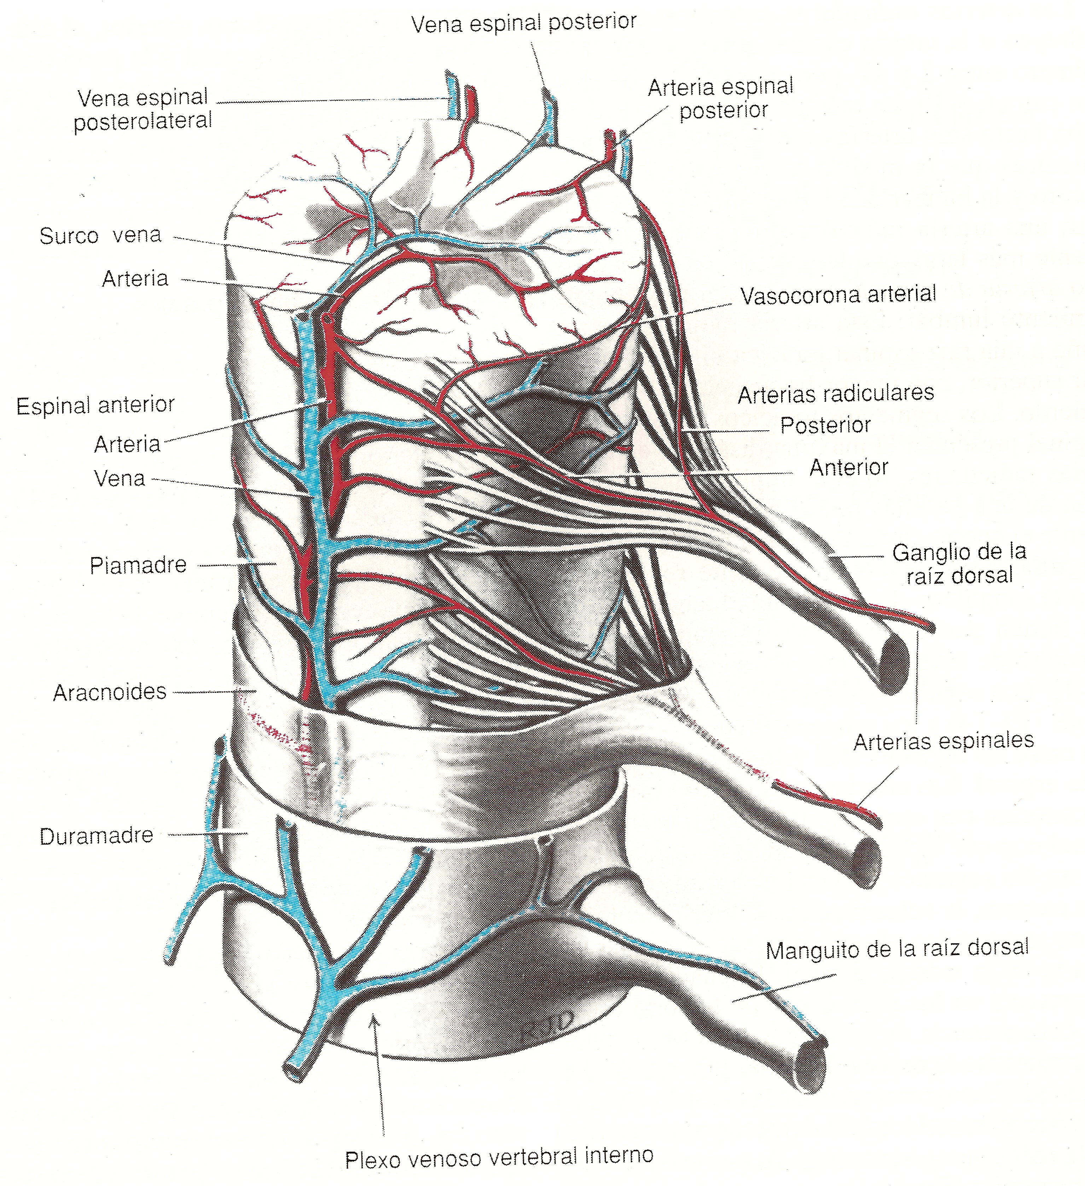 Figura 1

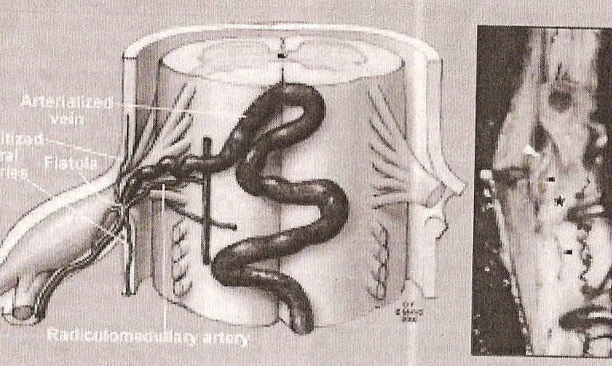

Figura 2
DATOS DE LABORATORIO
Hematocrito 40%. Hemoglobina 14 g/dl
Leucocitos 12.900 mm3
Eritrosedimentación 22 mm/h
Plaquetas 150.000 mm3
Quick 100% KPTT 37´´
LDH 153
Proteinograma en suero: Normal
Sedimento de orina: Normal.

Tabla 1
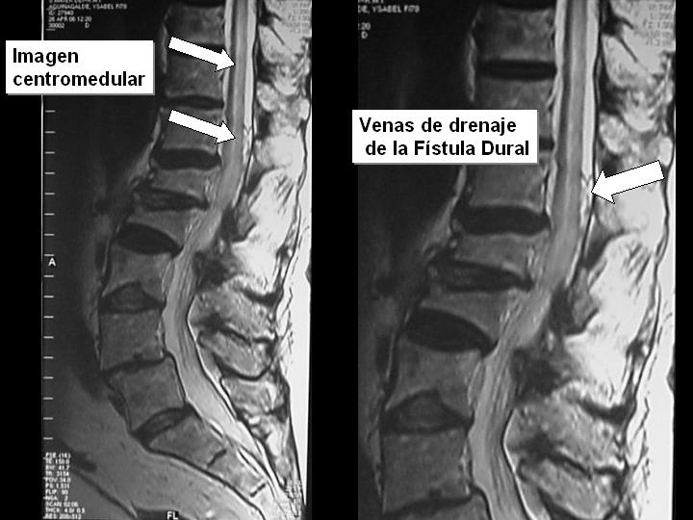

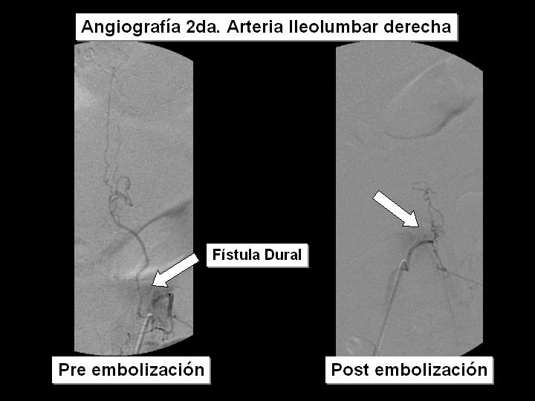
Figura3

Figura4

